INTRODUCCIÓN ACCESS 2000

MÓDULO I

OPTIMICE SU MODO DE TRABAJO

Contar con la información apropiada le permite tomar mejores decisiones, mejorando así la productividad de la empresa. Microsoft Access 2000 es la mejor forma de permitir que sus datos sean siempre fáciles de encontrar y usar, haciendo posible así el análisis instantáneo de los detalles y la verificación de las relaciones fundamentales. Aproveche sus nuevas herramientas de personalización de informes y formularios, y convierta así las cifras brutas en respuestas rápidas a sus necesidades.

Microsoft Access 2000 le facilita la tarea de compartir la información y le suministra potentes herramientas para organizar y compartir sus bases de datos para que pueda tomar mejores decisiones. Encuentre las respuestas que necesita, comparta información por su intranet y construya soluciones empresariales más rápida y fácilmente gracias a Access2000.

INGRESANDO A ACCES 2000

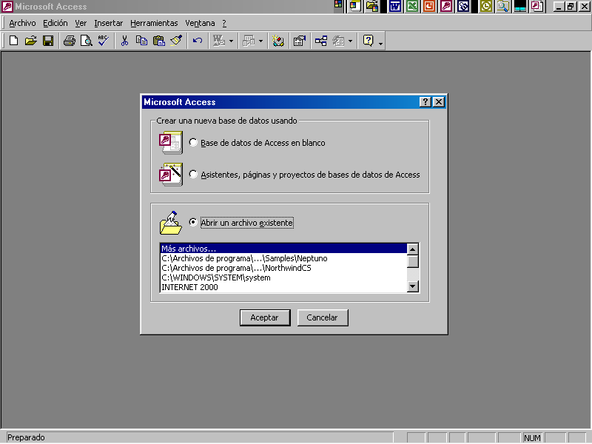

DESCRIPCIÓN:

- Haga clic en inicio – Programas - Access

- Mostrará la ventana:
“Crear una nueva base de datos usando . . . .”

- Haga clic en:

“Base de datos de Access en Blanco”

- De un clic en Aceptar

CREANDO UNA BASE DE DATOS EN ACCESS 2000

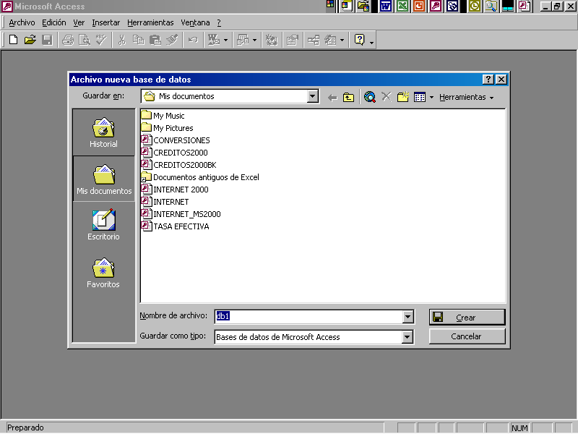

DESCRIPCIÓN:

- Digite su nombre o cualquier palabra que desee en:

“Nombre de archivo:”

- De un clic en el icono Crear

- La Base de datos será creada por Default en la carpeta “Mis documentos”, y contendrá la extensión “.mdb”

BASE DE DATOS LISTA PARA COMENZAR

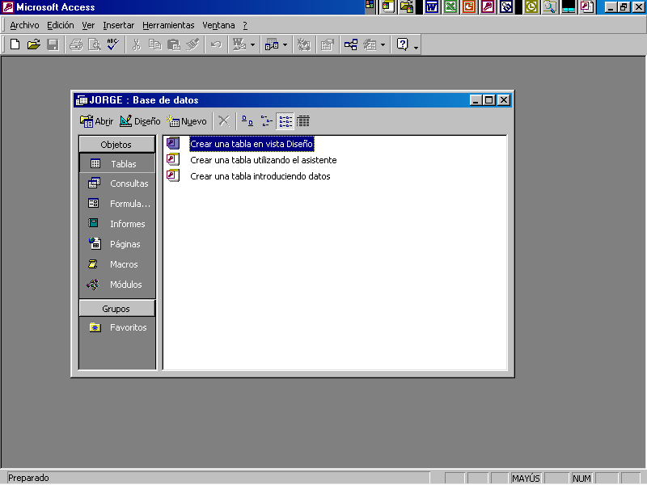

Una base de datos es una recopilación de información relativa a un asunto o propósito particular, como el seguimiento de pedidos de clientes o el mantenimiento de una colección de música. Si la base de datos no está almacenada en un equipo, o sólo están instaladas partes de la misma, puede que deba hacer un seguimiento de información procedente de varias fuentes en orden a coordinar y organizar la base de datos.

Por medio de Microsoft Access, puede administrar toda la información desde un único archivo de base de datos. Dentro del archivo, puede dividir los datos en contenedores de almacenamiento independientes denominados tablas; puede ver, agregar y actualizar datos de la tabla por medio de formularios en pantalla; puede asimismo buscar y recuperar sólo los datos que desee por medio de consultas; y puede analizar o imprimir datos con un diseño específico por medio de informes. Puede permitir a otros usuarios ver, actualizar o analizar datos de la base de datos desde Internet o desde una intranet por medio de páginas de acceso a datos.

PARTES PRINCIPALES DE LA BASE DE DATOS

    - Tablas .

    - Consultas .

    - Formularios .

    - Informes .

    - Macros .

    - Módulos .

Tablas .

Concepto:

Son acumuladores de registros, los cuales constan o podemos representarlos como columnas(nombres de campos) y filas(registros).
Estos registros pueden ser ingresados de manera directa en la tabla o por medio de uno o varios formularios.
Poseen además la propiedad de introducir en ellas (Tablas) datos de distintos tipos, como lo son: Texto, Memo, Numérico, Fecha/hora, Moneda, Autonumérico, Si/No, Objeto OLE e Hipervínculo, lo cual ayuda a mantener la integridad de la Tabla y sus registros.

Creando una Tabla:

- En la base de datos creada, hagamos clic en “crear una tabla en vista diseño”.
- Posteriormente nos presenta una nueva ventana llamada tabla1:Tabla, con los campos “nombre del campo”, “tipo de datos” y “Descripción”.
- Digitemos en “nombre de campo” los campos siguientes:
  - Id_emp
  - empleado
  - salario
  - fecha de ingreso
  - observación

- Escojamos en “Tipo de datos” para cada uno de los campos los siguientes:
  - Numérico
  - Texto
  - Moneda
  - Fecha/Hora
  - Memo
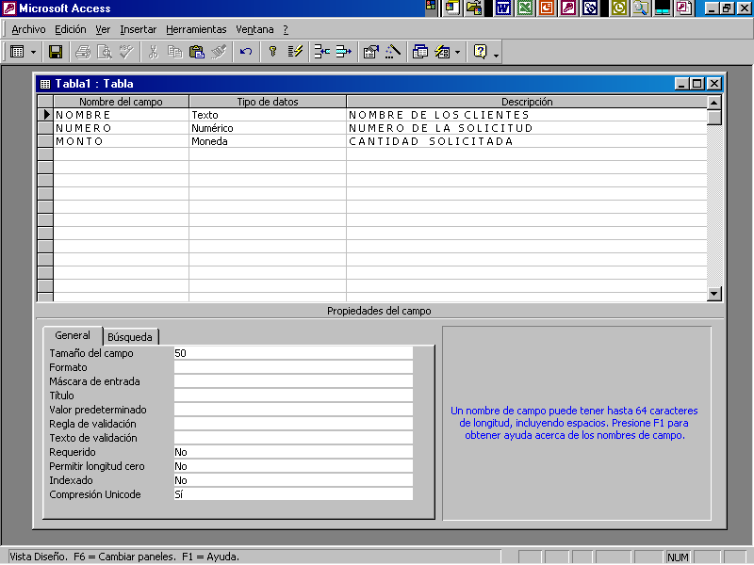

- A continuación cerraremos la tabla, dando un clic en la x superior derecha de la ventana Tabla1.
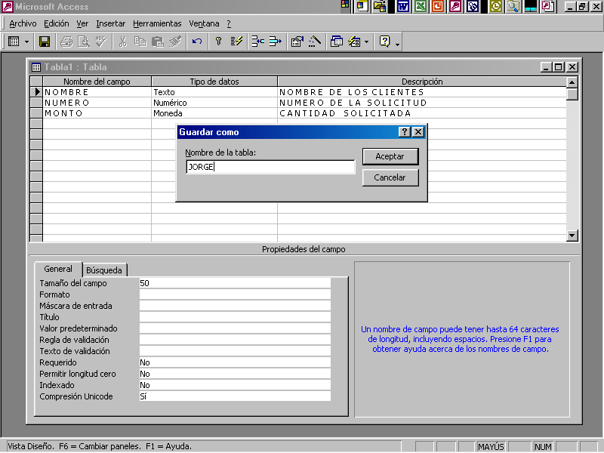

- Inmediatamente aparecerá una sub-ventana en la cual digitaremos el nombre que daremos a la Tabla y haremos clic en aceptar.

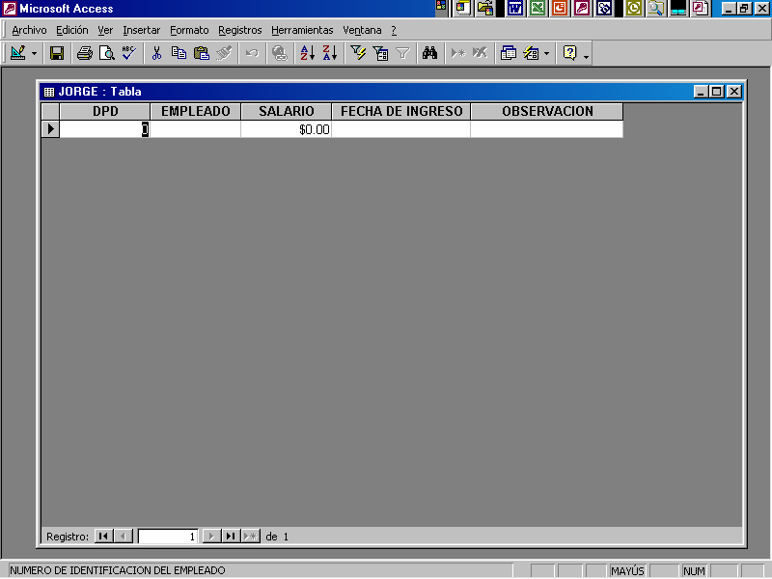

- Luego daremos clic a la tabla creada en la Base de datos para que aparezca la ventana con la tabla lista para ingresar los datos en cada campo.

CREAR UNA TABLA UTILIZANDO EL ASISTENTE

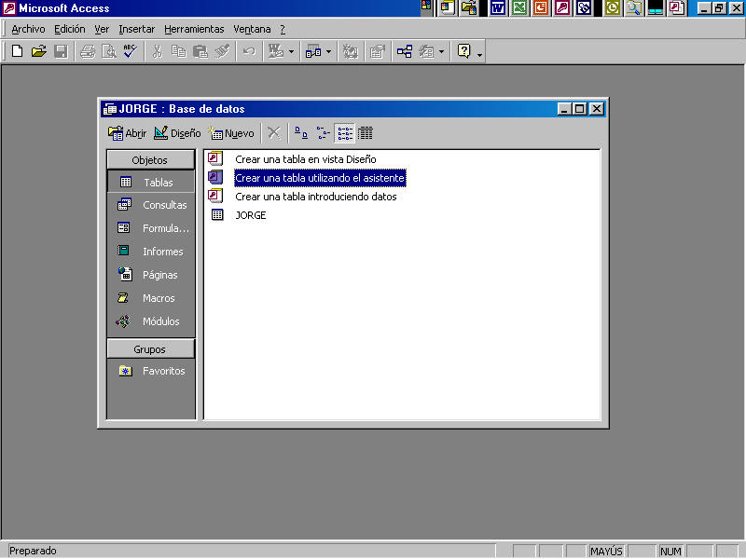

- En la Base de datos haremos clic en “Crear una tabla utilizando el Asistente” o “Wizard”.

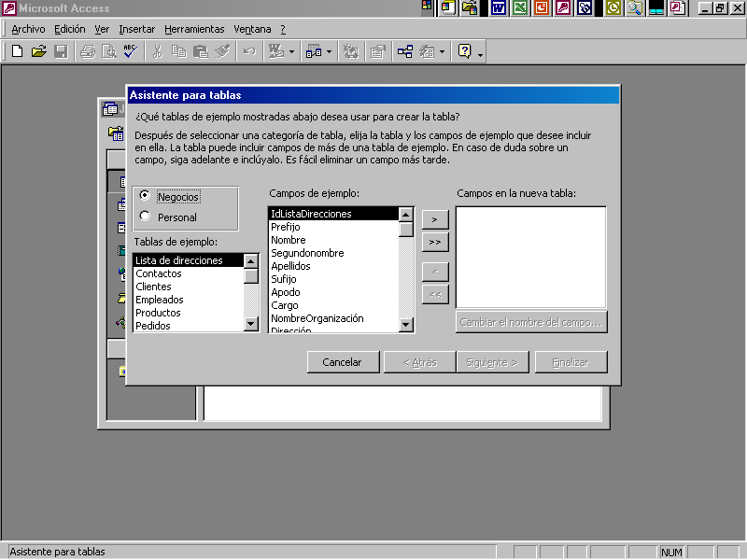

- Muestra una sub-ventana la cual nos ayudara a crear una nueva tabla.
- Esta contiene Tablas de ejemplo y campos de ejemplo las cuales pueden ser escogidas según nuestra necesidad o requerimiento.

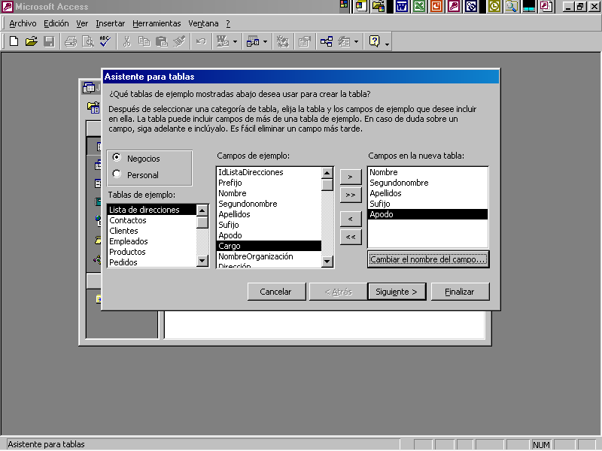

- Escogeremos algunos campos:

    - con el icono > se seleccionará uno por uno o para seleccionarlos todos lo haremos con el icono >> .
    - para retirar campos no deseados o seleccionados por error lo haremos con el icono < el cual los retirara uno por uno o en su defecto el icono << retirara todos los ya seleccionados.
- Podemos además cambiar el nombre al campo o campos que deseemos con solo seleccionarlo y dar un clic en “Cambiar nombre del campo”.
- Después de haber escogido y cambiado los nombres de los campos damos clic en Siguiente>

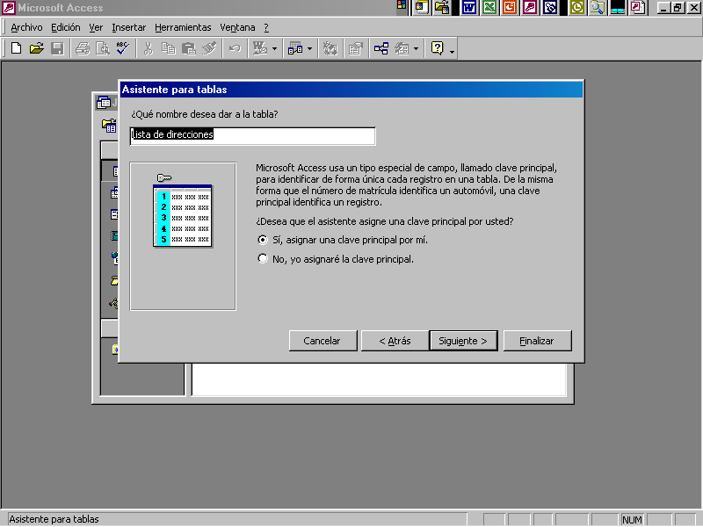

- El asistente nos pregunta el nombre que debemos darle a la tabla, así como también si deseamos asignarle una clave principal o campo primario.
- Nuevamente damos clic en Siguiente>

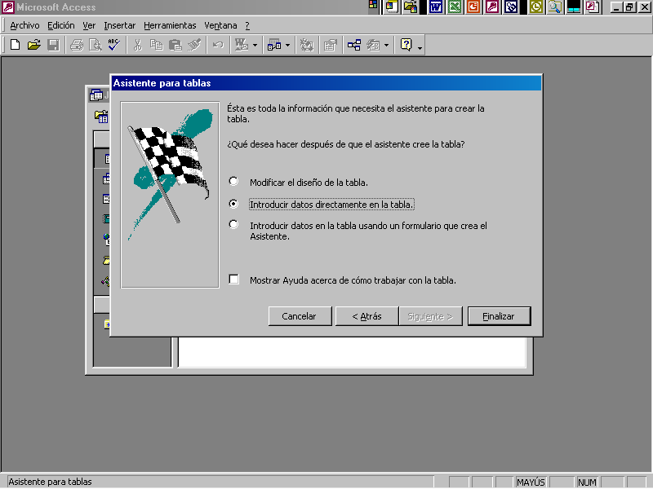

- Finalmente el asistente nos muestra tres opciones:
    - Modificar el diseño de la tabla.
    - Introducir datos directamente en la tabla
    - Introducir datos en la tabla usando un formulario que crea el asistente.
- Para efectos de creación de la tabla, haremos un clic en la segunda opción y posteriormente en Finalizar
- Así pues Access nos mostrara una tabla con los campos que escogimos de la misma manera que lo hicimos paso a paso sin el asistente.

Formularios .

Concepto:

Son pantallas de ingreso para los registros de una tabla con la diferencia de que los campos se muestran de manera grafica dentro del formulario, en otras palabras, la interfase es más amigable con el usuario.

En el formulario no solamente pueden existir campos en donde se ingresen datos simples, sino también crearse campos que calculen datos, porcentajes y complejas operaciones.

En suma, un formulario contempla una variedad de usos, los cuales pueden ser de ingreso de registros, cálculos, consulta y todos los requerimientos que el usuario desee en un proyecto de Access.

Creando un Formulario:

- En la base de datos creada anteriormente, observemos la columna de Objetos y hagamos clic en “Formularios”.

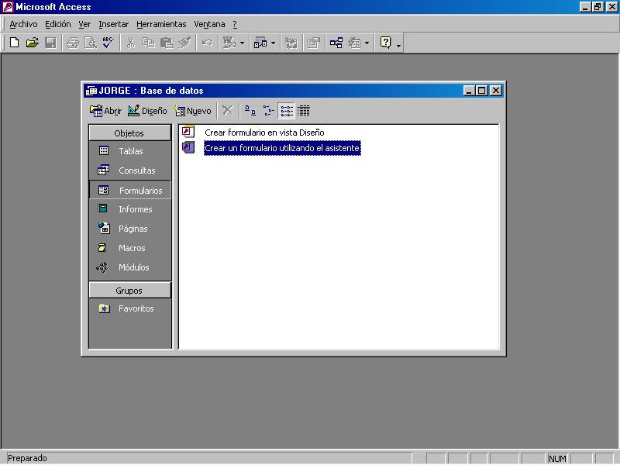

- A continuación nos presenta dos ítem: “Crear un formulario en vista diseño” y “Crear un formulario utilizando el asistente”.

- Hagamos clic en el segundo item.

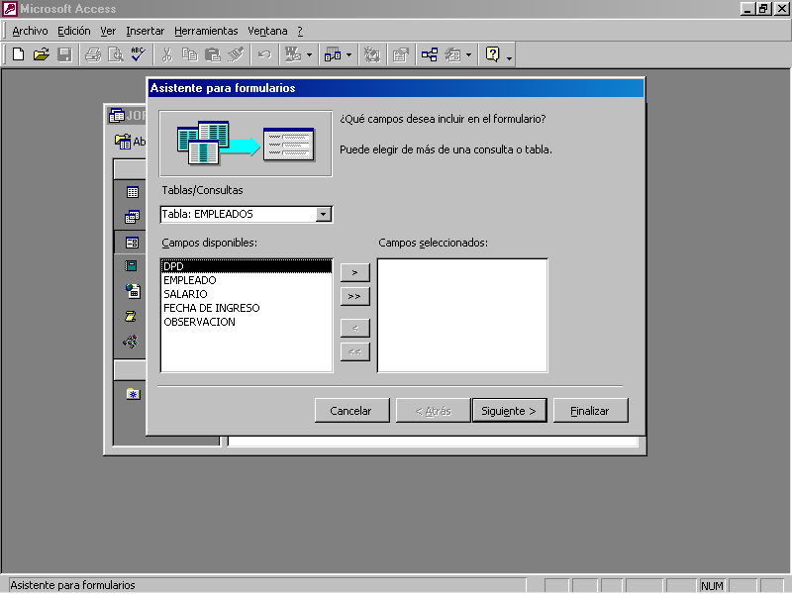

- Inmediatamente nos presenta una nueva ventana llamada “Asistente para formularios”.

- Esta ventana tres opciones las cuales son:
  - Tablas/Consultas
  - Campos disponibles
  - campos seleccionados

- En la primera opción seleccionemos una de las dos tablas existentes.

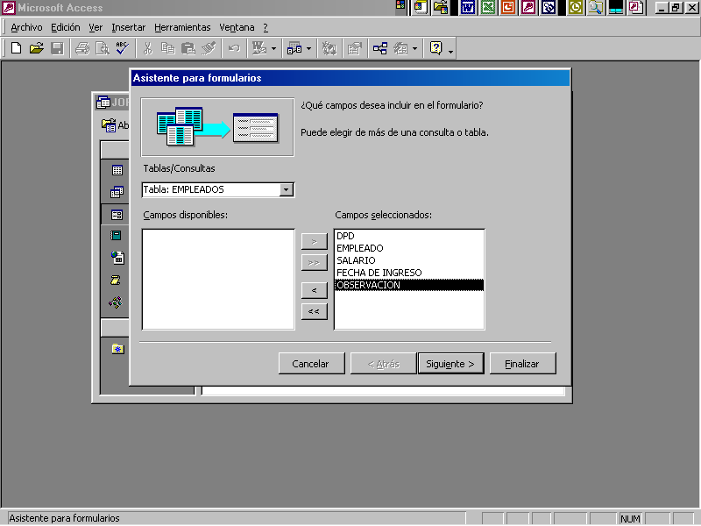

- En la segunda opción escogeremos todos los campos:

  - Id_emp
  - empleado
  - salario
  - fecha de ingreso
  - observación

- con el icono > se seleccionará uno por uno o para seleccionarlos todos lo haremos con el icono >>.

- Damos clic en Siguiente>

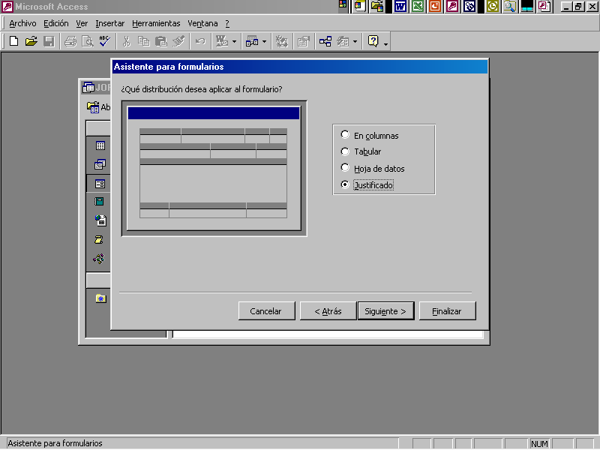

- Nos presenta cuatro opciones, que son las que nos darán la ubicación de cada campo de la Tabla en el formulario, pero para uniformidad del ejercicio seleccionaremos “justificado”.

- Damos clic en Siguiente>

